Федеральное государственное автономное образовательное учреждение
высшего образования
«Северный (Арктический) федеральный университет имени М.В. Ломоносова»
Интеллектуальный центр - научная библиотека
имени Е.И. Овсянкина

Библиотека Технологического колледжа Императора Петра I

Паспорт книжной выставки
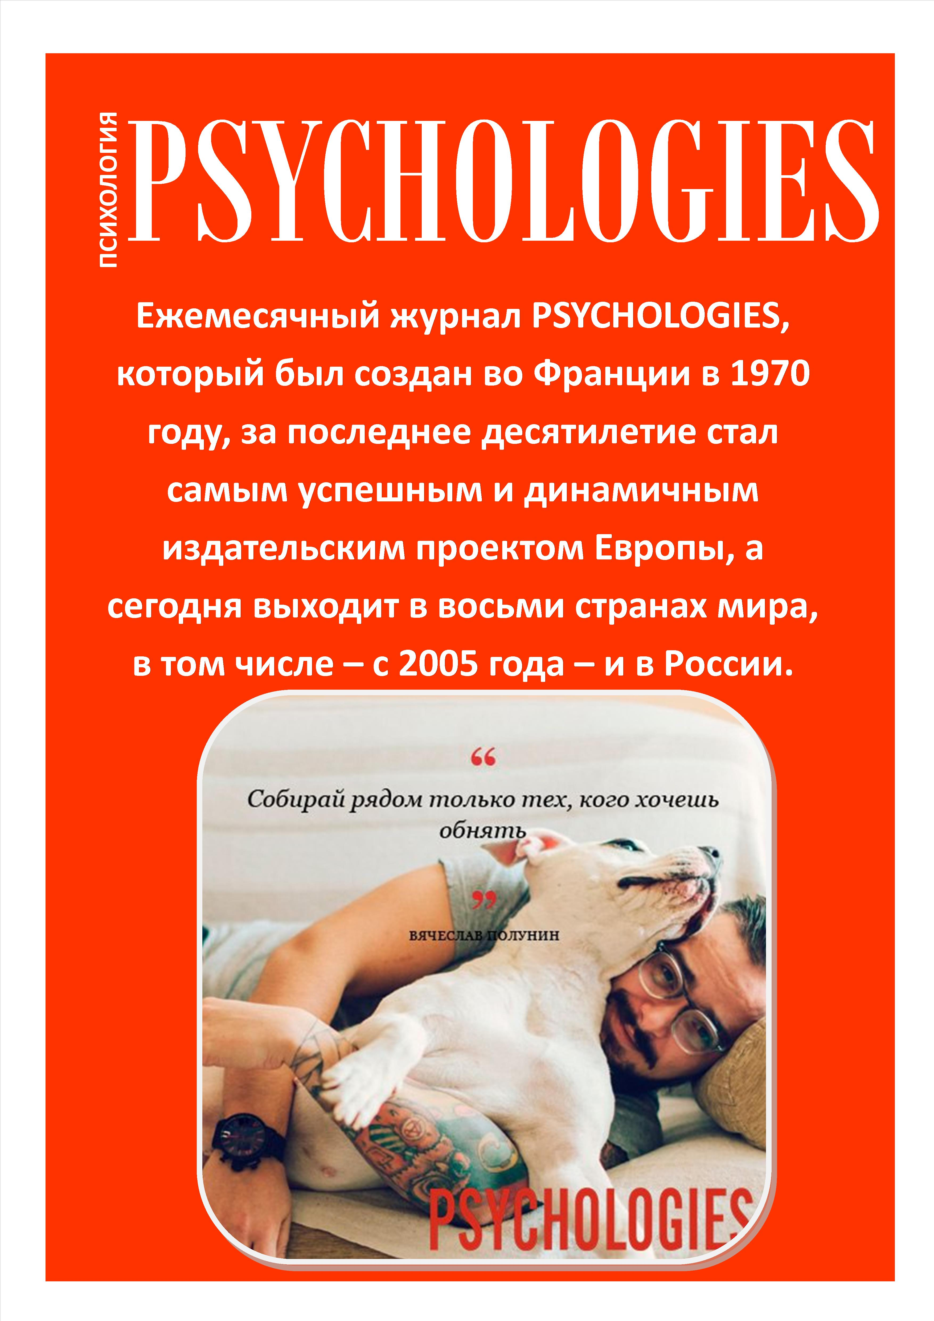

1. Читательское назначение: для обучающихся и преподавателей Технологического колледжа Императора Петра I
2. Целевое назначение: развитие общего кругозора у читателей посредством выставочной работы
3. Сроки экспонирования: сентябрь 2017 г.
4. Месторасположение: абонемент
5. Заглавие: «PSYCHOLOGIES»
6. Список использованных источников:
Журнальные публикации :
1. Белопольская, В. Эмма Уотсон : "Я хочу быть одной из многих" / В. Белопольская // PSYCHOLOGIES = Психология. - 2016. – № 3. - С. 28-34.
Статья об одной из самых востребованных актрис Голливуда и богатейших женщин мира - Эмме Уотсон.
2. Годар, Э. "Мы перешли от стадии зеркала к стадии селфи" / Э. Годар // PSYCHOLOGIES = Психология. - 2017. - № 4. - С. 58-59.
Возможность делать фотографии самих себя – на первый взгляд несерьезное и невинное новшество – произвела подлинную революцию в том, как мы строим свое «Я» и отношения с окружающими.
3. Завизион, М. Долговечен ли ваш союз? / М. Завизион, А. Эриля // PSYCHOLOGIES = Психология. - 2016. - № 8. - С. 94-97.
Этот тест поможет понять, на какой стадии отношений находится ваш дуэт, и оценить вашу способность придать устойчивость отношениям двоих, как бы они ни были устроены.
4. Завизион, М. За что вас особенно ценят на работе? / М. Завизион, Э. Веккиали // PSYCHOLOGIES = Психология. - 2016. - № 11. - С. 74-79.
Выделить свой основной талант не так просто, как кажется… Но это ключевой шаг на пути к самореализации. В чем именно ваша сильная сторона? Определите это можно с помощью теста.
5. Лествицкая, Э. Во всем виноваты другие! / Э. Лествицкая // PSYCHOLOGIES = Психология. - 2016. - № 10. - С. 84-85.
Некоторым из нас бывает трудно отвечать за свои поступки. Они склонны оправдывать себя и перекладывать вину на других. Как возникает эта привычка?
6. Лествицкая, Э. Мне вечно лень / Э. Лествицкая // PSYCHOLOGIES = Психология. - 2016. - № 5. - С. 56-57.
Мы ставим перед собой цель – но нет сил, чтобы приступить к делу. Состояние вечной апатии многим из нас знакомо. В чем его смысл? И как начать действовать?
7. Сульчинская, О. Нас ждет новая неграмотность? / О. Сульчинская // PSYCHOLOGIES = Психология. - 2016. - № 6. - С. 42-47.
Когда-то грамотным считали того, кто умеет читать и писать. Сегодня выяснилось, что знания букв и умения складывать их в слова недостаточно: некоторым из нас трудно до конца понять смысл прочитанного или услышанного. Что нам мешает? Представлена точка зрения экспертов.
8. Черменская, Г. Досье. Растим детей позитивно / Г. Черменская // PSYCHOLOGIES = Психология. - 2016. - № 12. - С. 85-101.
Серия статей о воспитании детей, о том, как стать позитивными родителями.
9. Черменская, Г. Кому грозит выгорание? / Г. Черменская // PSYCHOLOGIES = Психология. - 2016. - № 2. - С. 76-82.
Эмоциональное выгорание на работе, отличное и от последствий стресса, и от депрессии, сегодня распространяется со скоростью эпидемии. Несколько слов о болезни века и ее ранних симптомах.

8. Количество источников книжной выставки:
  - Журналы – 11 экз.
  - Библиографические записи, содержащие аннотацию – 9.

9. Ответственные:
  - Организация выставки – Тонцева В. О.
  - Подбор литературы – Тонцева В. О.
  - Оформление названия и разделов выставки – Матчина И.Ю., Тонцева В. О.
  - Расстановка журналов и экспонатов – Тонцева В. О.
  - Паспорт выставки – Тонцева В. О.
  - Фото выставки и информация на сайт библиотеки – Матчина И.Ю.

